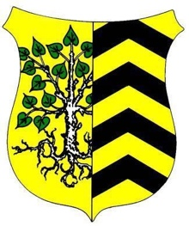
Fahnen für Nauheim

Liebe Nauheimer,
nach mehreren Jahren der Planung ;-) ist es nun endlich so weit: Wir Nauheimer bekommen jetzt eine Ortsfahne. Die Vereinsgemeinschaft und der Ortsbeirat haben sich darauf verständigt, eine Sammelbestellung von Ortsfahnen zu organisieren. Die Fahnen werden das bekannte, im Oktober 1990 eingeführte, Ortswappen zeigen. [Hintergrundinformationen zu Wappenentstehung findest Du auf der Seite des TV Nauheim (www.turnverein-nauheim.de).]
Die Fahnen werden als Auslegerfahnen in folgender Qualität bestellt:
- Musterbild: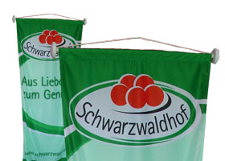 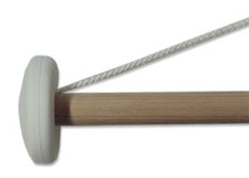
- Größe 1x2 m
- Vollpolyesterschiffsflaggentuch (116gr/qm)
- witterungsbeständig
- ringsum mit Doppelnaht
- oben Hohlsaum
- Holzstab mit Abschlussscheiben und Kordelaufhängung

Eine Fahne kostet 28,50 € und ist bei Auslieferung zu bezahlen.
Einfach Bestellzettel ausfüllen und bis zum 17.02.2021 bei:
Michaela Knoth, Vor Hahn 21
Matthias Müller, Hof Wieseck
Ralf Müller, Mittelstr. 4
Thorsten Müller, Kornblumenweg 2
einwerfen.
Die Auslieferung der Fahnen wird dann wahrscheinlich im April 2021 erfolgen.

(Erinnerung: Ich hatte ____ Nauheim-Fahnen für ______€ bestellt)
- - - - - - - - - - - - - - - - - - - - - - - - - - - - - - - - - - - -

Hiermit bestelle ich ___ Nauheim-Fahnen für je 28,50 €. Gesamt______€

Name:_______________ Straße: _______________

